

Instituição: Universidade Federal de Minas Gerais

Disciplina: Programação e Desenvolvimento de Software II

Professor: Helton Matos

Alunos: Leandro Henrique Jango (2018018757), Lucas Augusto Ribeiro Souza Sena (2017000684)

**AGENDA DE COMPROMISSOS – DOCUMENTAÇÃO**

1. **Introdução**

Usar uma agenda de compromissos é um recurso bastante útil para manter a organização de tarefas e elevar a produtividade. Com ela, fica mais fácil lembrar-se de todas as atividades agendadas ou de datas importantes, além de ajudar no planejamento e melhor divisão do seu tempo. É ainda mais eficiente mantê-la como um aplicativo de computador, visto que agendas físicas são obsoletas, podem ser perdidas ou esquecidas.

1. **Objetivos**

Construir um programa para computadores que seja capaz de armazenar informações (compromissos) em uma data específica (dia, mês e horário) para que possam ser consultadas sempre que desejado, seja por uma lista ou por busca, dado um dia e hora.

1. **Desenvolvimento**

O desenvolvimento consistiu primeiramente em uma reunião entre os membros do grupo (Leandro e Lucas) a fim de esboçar em papel a ideia de como o trabalho seguiria, da parte lógica da programação, e buscando as boas práticas de programação, como clareza de código, robustez e funcionalidade.

O esboço seguiu as linhas de raciocínio, a partir de sugestão dada pelo professor em sala, subdividindo as fases de desenvolvimento. (Conforme imagens abaixo).

O desenvolvimento no papel, seguindo ensinamentos do Helton, de fato mostrou auxiliar bastante no processo de desenvolvimento do código.

**Figura 1 - Esquemático da agenda**

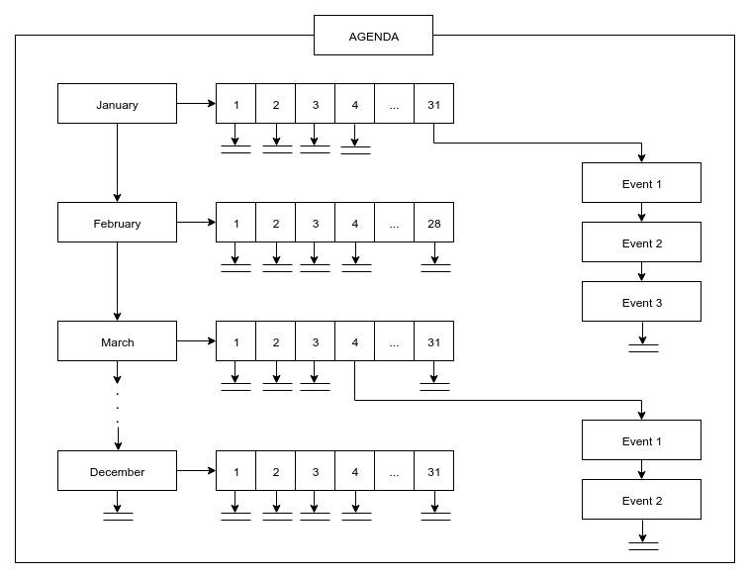

**Na imagem, apresentamos um exemplo de agenda digital com três eventos no dia 31 de janeiro e dois eventos no dia 4 de março.**

1. **Implementação**

Inicialmente, foi montada a estrutura do arquivo main.cpp, onde colocamos toda a parte de interação com usuário e tratamento dos arquivos. Em seguida, começamos a implementação dos tipos abstratos de dados (TADs) nos arquivos .hpp e .cpp, contendo as declarações dos structs utilizados. No mesmo, também foram especificadas as funções responsáveis pelo funcionamento da agenda, como abrir e fechar a agenda e inserir ou remover compromissos.

A função *main* contém o menu da agenda – ou seja, a interface de contato com o usuário. O menu foi construído, basicamente, com o uso do recurso *switch* *case*, e dada a escolha do usuário por meio dos números das opções, o programa chama sua respectiva função já declarada nos arquivos do TAD.

1. **Considerações**

Mesmo com todo o planejamento e esquematizações, ainda sim foi difícil montar o encadeamento nas listas de meses e eventos. Também tivemos complicações em lidar com os arquivos para o caso em que já existia um compromisso no horário. Porém, após análises, tentativas e dicas dadas por colegas, conseguimos implementar e realizar vários casos de teste a fim de corrigir erros e melhorar nossa solução.

O trabalho foi muito interessante de se fazer e nos ajudou a colocar em prática os conhecimentos adquiridos nas aulas de PDS2, bem como alguns conceitos aprendidos em AEDS1.